ПРАЗДНИК
«ДЕНЬ МАТЕРИ»
В РАЗНОВОЗРАСТНОЙ ГРУППЕ «СОЛНЫШКО»

Ход мероприятия:
Ведущий
Добрый день, дорогие гости! Сегодня мы пригласили Вас не случайно. Сегодня мы с Вами будем отмечать праздник – День Матери.
Но сначала, мы от всей души хотим поздравить всех присутствующих женщин с праздником любви, доброты и мудрости – с Днем Матери!
Разрешите Вас поздравить
Радость Вам в душе оставить
Подарить улыбку, пожелать Вам счастья
Прочь невзгоды и ненастья.
Пусть исчезнет грусти тень
В этот праздничный Ваш день!
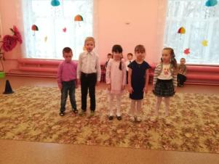
Алиса, Полина, Ярослав, Даша, Максим рассказывают стихи для мам
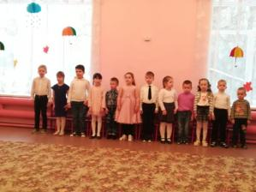
Песня «Улыбка мамы»
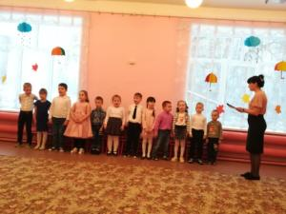
Конкурс «Разминка»
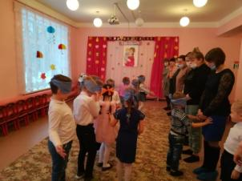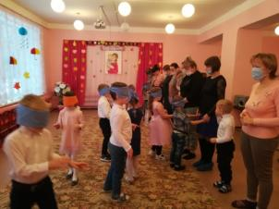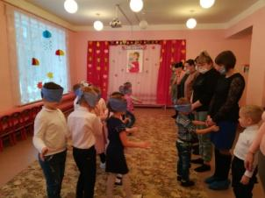
Конкурс «Найди свою маму»
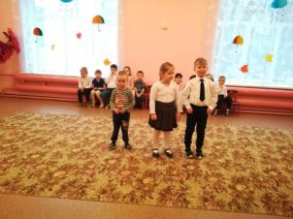
Сергей, Алена, Дима С. Рассказывают стихи про маму
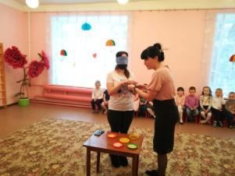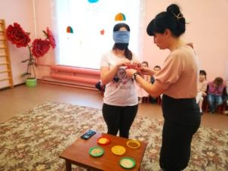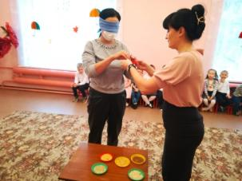
Конкурс: «Хозяюшка»
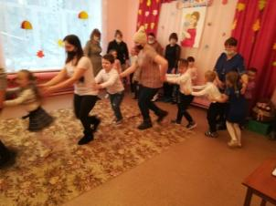
Конкурс: «Гусеница»
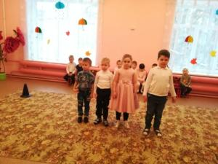
Иван, Валя, Артем, Дима Л. рассказывают стихи про маму
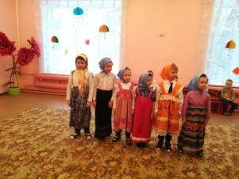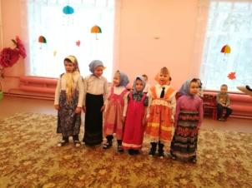
Частушки
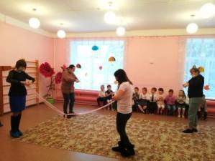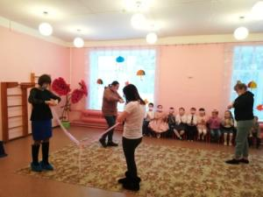
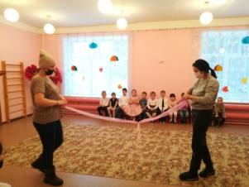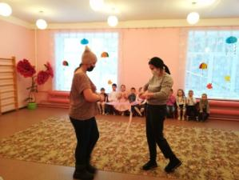
Конкурс «Мотальщицы»
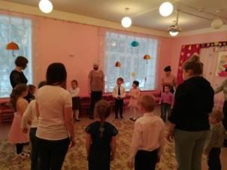
Конкурс «Угадай мелодию» «
Дети исполняют песню «Мамочка милая, мама моя»
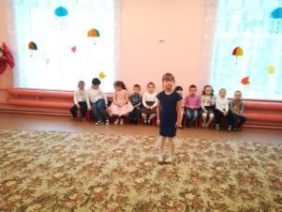
Полина рассказывает стихотворение
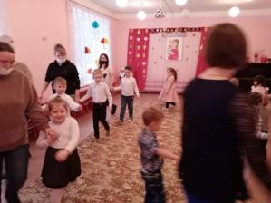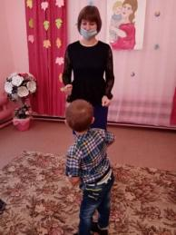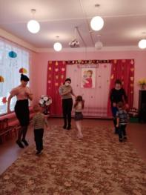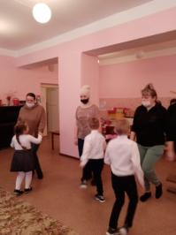
Танец с мамами «Мамочка любимая, руку дай скорей».

